Leçon N° 01
L’air qui nous entoure
www.coursfacile.com
- Qu’est que l’atmosphère ?
1-Définition
- L’atmosphère est l’enveloppe gazeuse qui entoure notre planète.
- Elle est indispensable à la vie sur terre.
- L’atmosphère a une epaisseur d’environ 800km.
- Elle est composée de plusieurs couches.
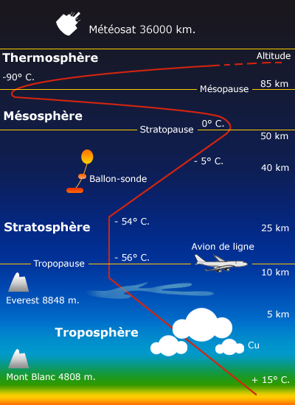
2- Couches de l’atmosphère
On distingue dans l’atmosphère 4 couches successives :
- La troposphère.
- La stratosphère.
- La mésosphère.
- La thermosphère

- Tropshère :
- Elle a une épaisseur d’environ 15km
- Est la couche des etres vivants et du climat
- Elle représent 80 à 90% de la masse totale de l’air et la vapeur d’eau.
- Stratosphère :
- Elle s’étend jusqu’à 50km
- Est la couche d’ozone
- Mésosphère :
- Elle s’étend jusqu’à 80km
- Est une couche froide
- Thermosphère :
- Elle s’étend jusqu’à 800km
- Sa température est très élevée
Remarque
La température et la pression changent avec l’altitude
3- Role de la couche d’ozone
La couche d’ozone, présente en haute altitude, forme un écran qui absorbe les rayons solaires dangereux (ultraviolets UV) , mais laisse passer les rayons nécessaires à la vie.

- Les mouvements de l’air dans l’atmosphère terrestre

On considère le schéma suivant :

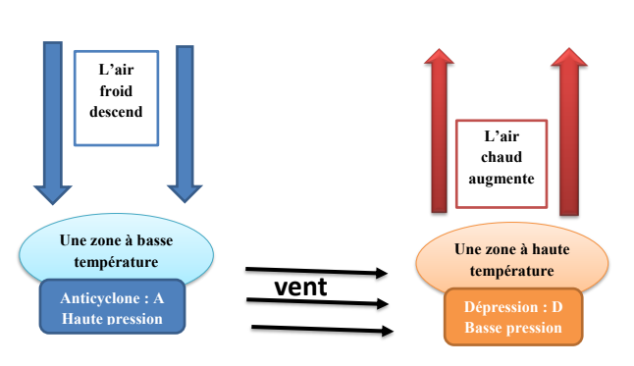
- Si la température augmente dans une zone alors son air se réchauffe et devient plus léger, celui-ci se dirige vers le haut, par conséquent la pression de cette zone diminue (Dépression : D).
- Quand la température diminue, l’air se refroidit puis il descend et par conséquent se forme une zone à haute pression (Anticyclone : A).

Donc la différence de pression entre deux zones provoque un mouvement horizontal de l’air d’une zone de haute pression vers une autre de basse pression et ce mouvement d’air s’appelle le vent.

Conclusion
Le vent est un mouvement horizontal d’air d’une zone de haute pression vers une zone de basse pression.

www.coursfacile.com

